SCIENCES 18 Les séismes

 | Je sais ma leçon si…
SCIENCES 18 | Je sais ce que sont les plaques tectoniques.
 | Je sais comment se déclenche un séisme.
 | Je connais le vocabulaire lié au séisme.
 | Je connais les mesures du séisme.

Qu’est-ce qu’un séisme ?

Lors d’un séisme (ou tremblement de terre), des secousses brèves et violentes peuvent causer de gros dégâts (effondrement de bâtiments).

Où sont localisés les séismes ?

Les séismes sont localisés à la frontière entre différentes plaques tectoniques.

La surface de la Terre est divisée en une quinzaine de plaques tectoniques. Elles se déplacent en un lent mouvement continu les unes par rapport aux autres.

Que se passe-t-il entre les plaques tectoniques ?

À l’endroit où deux plaques se touchent, il peut se passer différentes choses.

 | 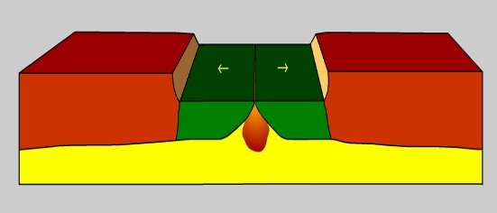
Les plaques peuvent passer l’une sur l’autre… | 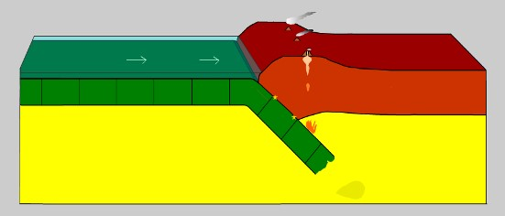
… en entraînant la collision de terres. | 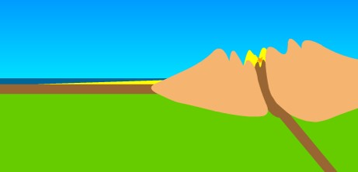
Elles peuvent coulisser. | 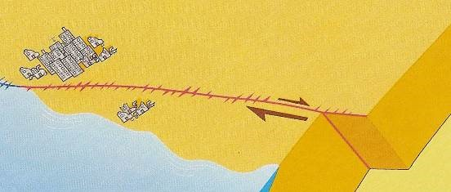

Au point de contact entre deux plaques, une faille apparait à l’endroit où les roches ne coulissent pas facilement.

Parfois, un mouvement brusque se produit : c’est la secousse sismique (le tremblement de terre ou séisme).

Quels mots emploie-t-on pour parler d’un séisme ?

Le point de départ du séisme s’appelle le foyer.

À la verticale du foyer se trouve l’épicentre : c’est l’endroit où les dégâts sont les plus importants.
Plus on s’éloigne de l’épicentre, moins les ondes sismiques sont fortes.

épicentre

faille

foyer

ondes sismiques

Si le séisme a lieu sous la mer, il provoque une grosse vague : le raz de marée (ou tsunami).

Pour mesurer la magnitude d’un séisme (sa force), on utilise l’échelle de Richter. C’est le sismographe qui permet d’effectuer cette mesure.

Description | Magnitude | Effets | Fréquence
Micro. | Moins de 2,0. | Micro tremblement de terre, non ressenti. | 8 000 par jour.
Très mineur. | 2,0 à 2,9. | Généralement non ressenti, mais détecté/enregistré. | 1 000 par jour.
Mineur. | 3,0 à 3,9. | Souvent ressenti mais causant rarement des dommages. | 49 000 par an.
Léger. | 4,0 à 4,9. | Secousses notables d’objets à l’intérieur des maisons, bruits d’entrechoquement. Dommages importants assez rares. | 6 200 par an.
Modéré. | 5,0 à 5,9. | Peut causer des dommages majeurs à des édifices mal conçus dans des zones restreintes. Cause de légers dommages aux édifices bien construits | 800 par an.
Fort. | 6,0 à 6,9. | Peut être destructeur dans des zones allant jusqu’à 180 kilomètres à la ronde si elles sont peuplées. | 120 par an.
Majeur. | 7,0 à 7,9. | Peut provoquer des dommages sévères dans des zones plus vastes. | 18 par an.
Important. | 8,0 à 8,9. | Peut causer des dommages sérieux dans des zones à des centaines de kilomètres à la ronde. | 1 par an.
Exceptionnel. | 9,0 et plus. | Dévaste des zones de plusieurs milliers de kilomètres à la ronde. | 1 tous les 20 ans.

SCIENCES 18 Les séismes

 | Je sais ma leçon si…
SCIENCES 18 | Je sais ce que sont les plaques tectoniques.
 | Je sais comment se déclenche un séisme.
 | Je connais le vocabulaire lié au séisme.
 | Je connais les mesures du séisme.

Qu’est-ce qu’un séisme ?
Lors d’un ............................. (ou .........................................................), des secousses brèves et violentes peuvent causer de gros ........................... (effondrement de bâtiments).

Où sont localisés les séismes ?
Les séismes sont localisés à la frontière entre ..................................... ............................................................... .
La surface de la Terre est divisée en une quinzaine de ................................ ..................................................... . Elles se ......................................... en un lent mouvement continu les unes par rapport aux autres.

Que se passe-t-il entre les plaques tectoniques ?

À l’endroit où ......................................................................, il peut se passer différentes choses.
Les plaques peuvent ........................................ l’une de l’autre.
Les plaques peuvent .................... ................................................ ........................................ …
… en entraînant la collision de terres.
Elles peuvent ........................................... .

Au point de contact entre deux plaques, une ....................................... apparait à l’endroit où les roches ne coulissent pas facilement.

Parfois, un mouvement brusque se produit : c’est la .................................. .............................................. (le ....................................................... ou ...........................................).

Quels mots emploie-t-on pour parler d’un séisme ?
Le point de départ du séisme s’appelle le ...................................... .
À la verticale du foyer se trouve l’.............................................. : c’est l’endroit où les dégâts sont les plus importants.
Plus on s’éloigne de l’épicentre, moins les ................................................. sont fortes.

Si le séisme a lieu sous la mer, il provoque une grosse vague : le ................ ...................................... (ou .........................................................).
Pour mesurer la magnitude d’un séisme (sa force), on utilise ...................... .......................................... . C’est le ................................................... qui permet d’effectuer cette mesure.
Description | Magnitude | Effets | Fréquence
Micro. | Moins de 2,0. | Micro tremblement de terre, non ressenti. | 8 000 par jour.
Très mineur. | 2,0 à 2,9. | Généralement non ressenti, mais détecté/enregistré. | 1 000 par jour.
Mineur. | 3,0 à 3,9. | Souvent ressenti mais causant rarement des dommages. | 49 000 par an.
Léger. | 4,0 à 4,9. | Secousses notables d’objets à l’intérieur des maisons, bruits d’entrechoquement. Dommages importants assez rares. | 6 200 par an.
Modéré. | 5,0 à 5,9. | Peut causer des dommages majeurs à des édifices mal conçus dans des zones restreintes. Cause de légers dommages aux édifices bien construits | 800 par an.
Fort. | 6,0 à 6,9. | Peut être destructeur dans des zones allant jusqu’à 180 kilomètres à la ronde si elles osnt peuplées. | 120 par an.
Majeur. | 7,0 à 7,9. | peut provoquer des dommages sévères dans des zones plus vastes. | 18 par an.
Important. | 8,0 à 8,9. | Peut causer des dommages sérieux dans des zones à des centaines de kilomètres à la ronde. | 1 par an.
Exceptionnel. | 9,0 et plus. | Dévaste des zones de plusieurs milliers de kilomètres à la ronde. | 1 tous les 20 ans.

